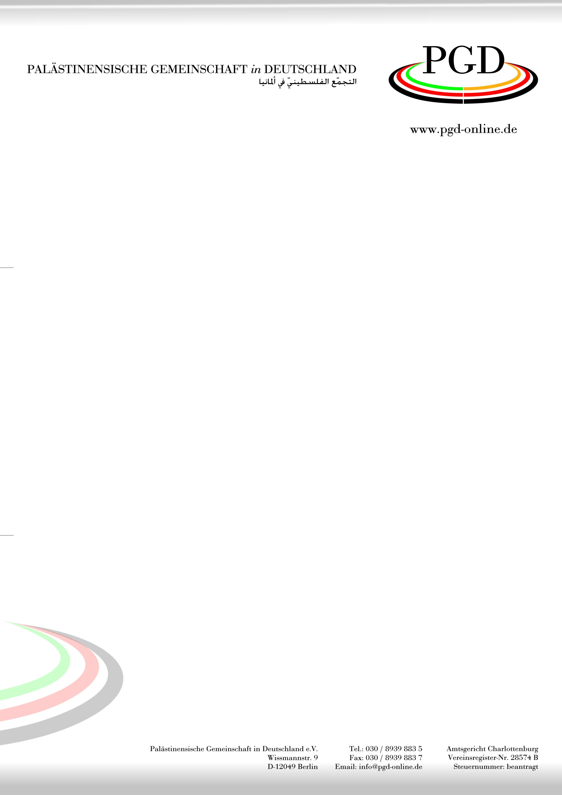

Die Situation der palästinensischen Kinder
Für viele Beobachter des israelisch-palästinensischen Konflikts bleiben Bilder aus dem Gazastreifen, die in die Welt gesendet wurden, in Erinnerung. Diese Bilder zeigten Kinder, die vor den schweren Bombardements des israelischen Militärs flohen und mit ihren Familien in den überfüllten UN-Schulen Zuflucht suchten oder sich in den überlasteten Krankenhäusern von Gaza erholten. Unter den tragischsten Bildern waren die von den Leichen der vier kleinen Jungen zwischen 7 und 11 Jahren, die von den Projektilen der israelischen Marine ermordet wurden, als sie während der Offensive an einem Strand von Gaza spielten.
Aber das Leiden der palästinensischen Kinder beschränkte sich nicht auf die 50-tägige Offensive gegen den Gazastreifen, auch nicht auf die geografischen Grenzen der Küstenenklave. Im Westjordanland einschließlich Ost-Jerusalem waren es die palästinensischen Kinder, die den höchsten Preis für die andauernde israelische Militärbesatzung zahlten.
Massenhafte Verletzungen der Kinderrechte quer durch die besetzten palästinensischen Gebiete führten zu zahlreichen Todesfällen und Verletzungen sowie zu psychologischem Trauma infolge der Politik der Kollektivstrafe, die Kindern ebenso wie die Hausrazzien und -zerstörungen zusetzten.
Hier sind fünf Faktoren, die palästinensische Kinder nach den Beobachtungen von Amnesty International am meisten zusetzten:
Gewalt in Gaza
Nach den Nachforschungen haben in der 50-tägigen Militäroffensive (Protective Edge), die weite Teile des Gazastreifens zerstört hat, mindestens 480 Kinder ihr Leben verloren. Ein Fünftel der 2.205 Palästinenser, die während des Konflikts getötet wurden, waren Kinder. Viele tausende Kinder wurden verwundet, von ihnen werden etwa 1.000 dauernd behindert bleiben.
Militärhaft
Militärhaft ist für hunderte palästinensische Kinder jedes Jahr Realität, wo sie physischer und psychischer Gewalt ausgesetzt sind, ihr Schulunterricht unterbrochen, ihre seelische Gesundheit beeinträchtigt wird und viele Familien

unter Stress geraten. In diesem Jahr waren pro Monat durchschnittlich 197 Kinder in israelischer Militärhaft. Im September erschien ein neuer Militärbefehl bezüglich der Beachtung der Kinderrechte in den Verhören von Kindern in den besetzten palästinensischen Gebieten. Bei näherer Prüfung wird aber klar, dass Kinder, die wegen Steine werfen festgenommen werden – das ist die Mehrheit der Kinder, die in das israelische Miitärjustizsystem verstrickt sind – durch das neue Gesetz nicht geschützt werden.
Siedlergewalt
Israelische Siedler greifen seit langem Palästinenser und auch Kinder an. Im Juni veröffentlichte Amnesty International einen Bericht, in dem es Vorfälle von Siedlergewalt schildert, die 2015 stattgefunden haben, einschließlich Angriffen auf Kinder auf dem Schulweg oder auf Schulgebäude während des Unterrichts.
Der Bericht erwähnt besonders die implizite Kooperation von Soldaten bei den Angriffen der Siedler, einschließlich Fällen, in denen Soldaten entweder die offenkundigen Angriffe ignorierten oder sogar an den Gewalttaten teilnahmen.
In seiner Dokumentation von Siedlergewalt fand Amnesty International, dass zwischen 2008 und 2011 129 Fälle von Siedlergewalt an Kindern registriert worden.
Scharfe Munition und Todesfälle quer durch das Westjordanland
Mindestens 20 palästinensische Kinder haben im Westjordanland einschließlich Ost-Jerusalem durch Schüsse israelischer Soldaten mit scharfer Munition ihr Leben verloren. Todesfälle nahmen nach dem Mord an den drei israelischen Teenagern im Westjordanland im Juni zu, so wie der Rachemord an dem 16-j. Palästinenser Mohammad Abu Khdeir Anfang Juli 2014.
Kollektivstrafe
Die israelische Politik der Kollektivstrafe an der zivilen Bevölkerung einschließlich der Kinder besteht weiter im gesamten besetzten palästinensischen Gebiet.

